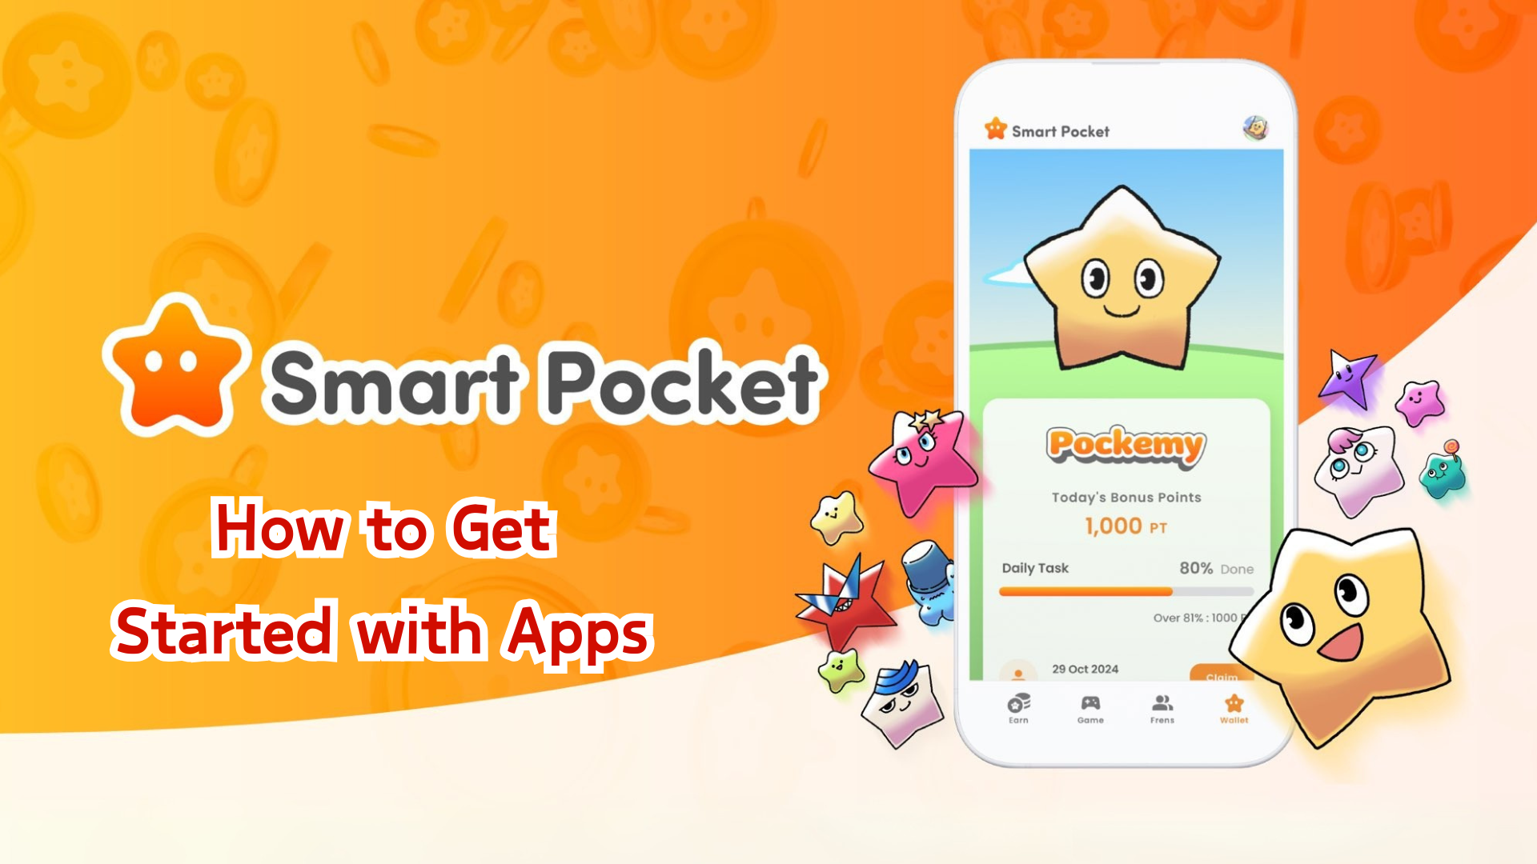

**Guide de démarrage Smart Pocket Mini (Français)**

**Bonjour à tous !**

**L'application tant attendue Smart Pocket Mini est désormais disponible, et nous sommes là pour vous guider étape par étape dans son utilisation ! Dès son lancement, elle a rencontré un tel succès que les serveurs ont été temporairement saturés, preuve de son immense popularité.**

# Table des matières

* Avant de commencer
* Étapes de configuration
* Étape 1 : Lancement de l'application et connexion
* Étape 2 : Saisie du code d'invitation
* Étape 3 : Configuration de votre profil
* Autres fonctionnalités pratiques
* Pour les nouveaux utilisateurs de Telegram
* Résumé

# Avant de commencer

Smart Pocket est une plateforme où vous pouvez gagner des points et des jetons tout en profitant de contenus numériques. La nouvelle application Smart Pocket Mini a été spécialement conçue pour les nouveaux utilisateurs de Telegram !

# Étapes de configuration

## Étape 1 : Lancement de l'application et connexion

1. Visitez le site officiel (https://t.me/smapocke_bot).
2. Cliquez sur 'START BOT'.
3. Ouvrez Telegram.
4. Cliquez sur 'Start' en bas à gauche de l'écran.

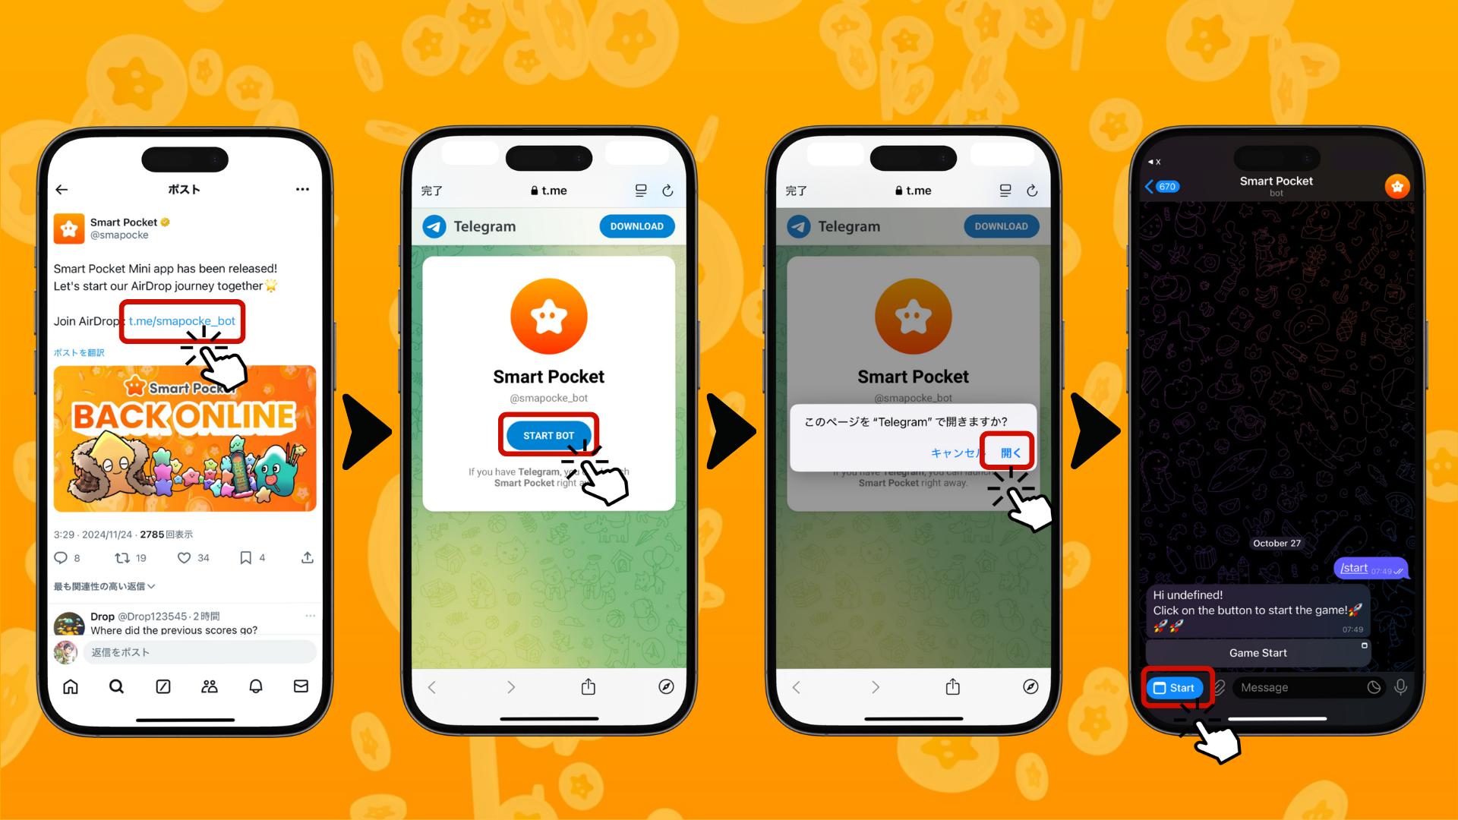

## Étape 2 : Saisie du code d'invitation

Si vous avez un code d'invitation : Entrez-le dans le champ 'Invite code' et cliquez sur 'Verify'.

Si vous n'avez pas de code : Cliquez sur 'Skip'.

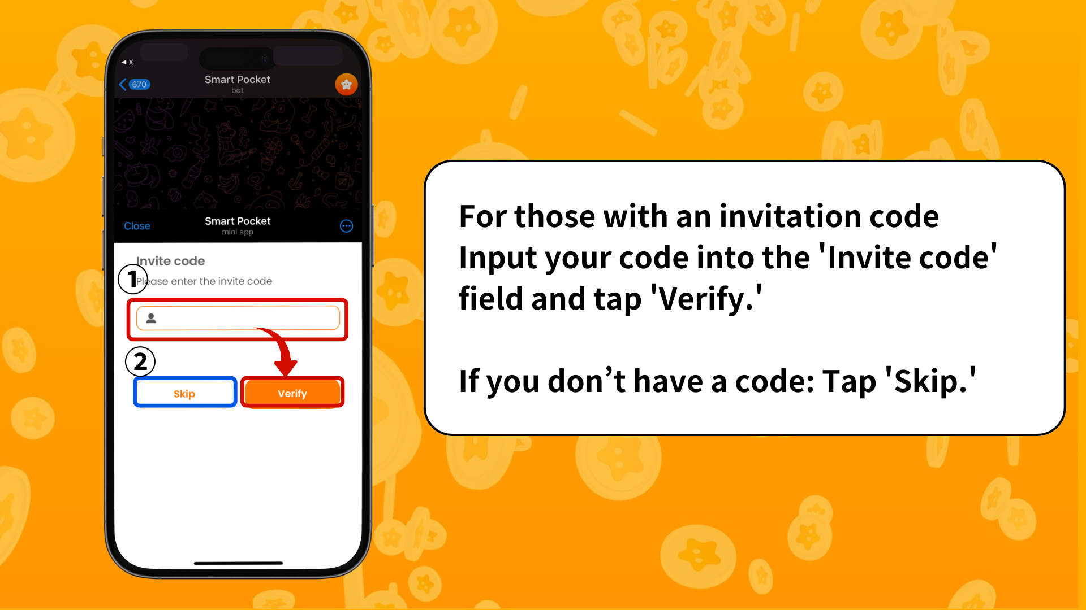

## Étape 3 : Configuration de votre profil

Personnalisez votre profil pour le rendre unique !

1. Cliquez sur l'icône Pocket Me en haut à droite de l'écran.
2. Sélectionnez 'Edit'.
3. Définissez votre photo de profil et votre nom d'affichage.

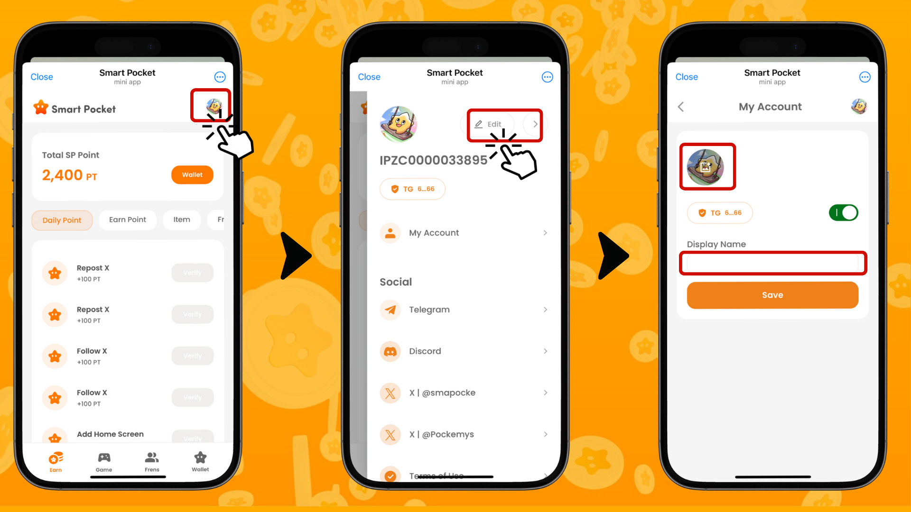

# Autres fonctionnalités pratiques

Depuis l'écran du profil, vous pouvez également accéder aux liens suivants :

* Page officielle Telegram
* Discord
* Compte officiel X (anciennement Twitter)
* Conditions d'utilisation
* Politique de confidentialité

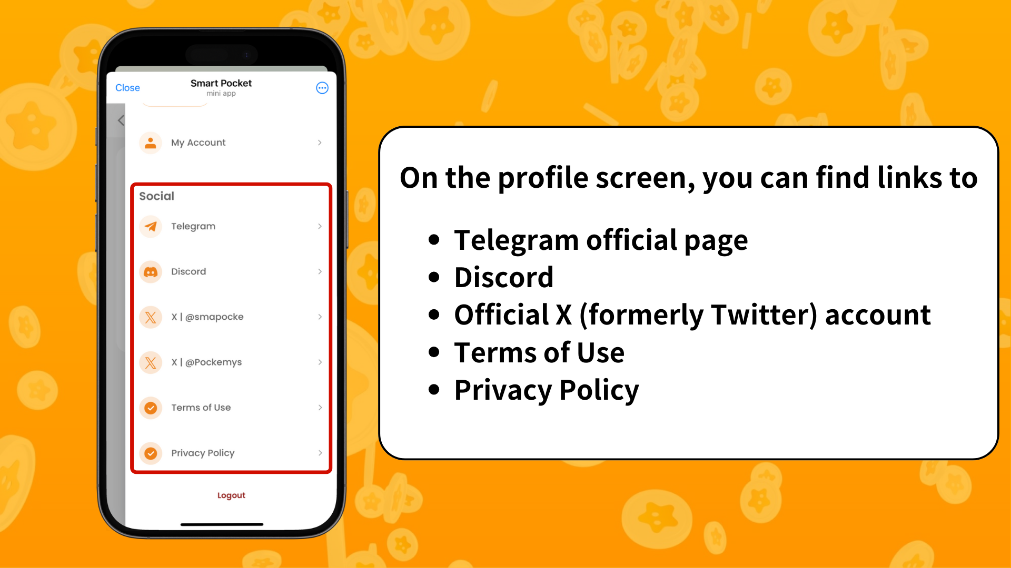

# Pour les nouveaux utilisateurs de Telegram

Si vous êtes nouveau sur Telegram, ne vous inquiétez pas ! Nous avons préparé un guide détaillé pour vous. Consultez-le ici : https://note.com/japan_dao/n/ne27639f72bb0

# Résumé

Smart Pocket Mini est l'application idéale pour découvrir le monde du Web3. En particulier pour les utilisateurs de Telegram, elle rend l'accès au Web3 incroyablement simple. La configuration est facile et vous pouvez commencer à en profiter immédiatement.

Dans le prochain article, nous vous présenterons comment gagner des points avec la section 'Earn'. Restez connectés !

Profitez de votre aventure avec Smart Pocket Mini !

📢 Pour les dernières informations, consultez :

* Site officiel de Smart Pocket : https://smapocke.com/
* Discord officiel de Smart Pocket : https://discord.com/invite/smartpocket
* Compte officiel X de Smart Pocket : https://x.com/smapocke
* Compte officiel X de Pocket Me : https://x.com/pockemys